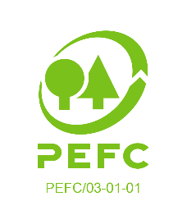
Faktaark – hogstform

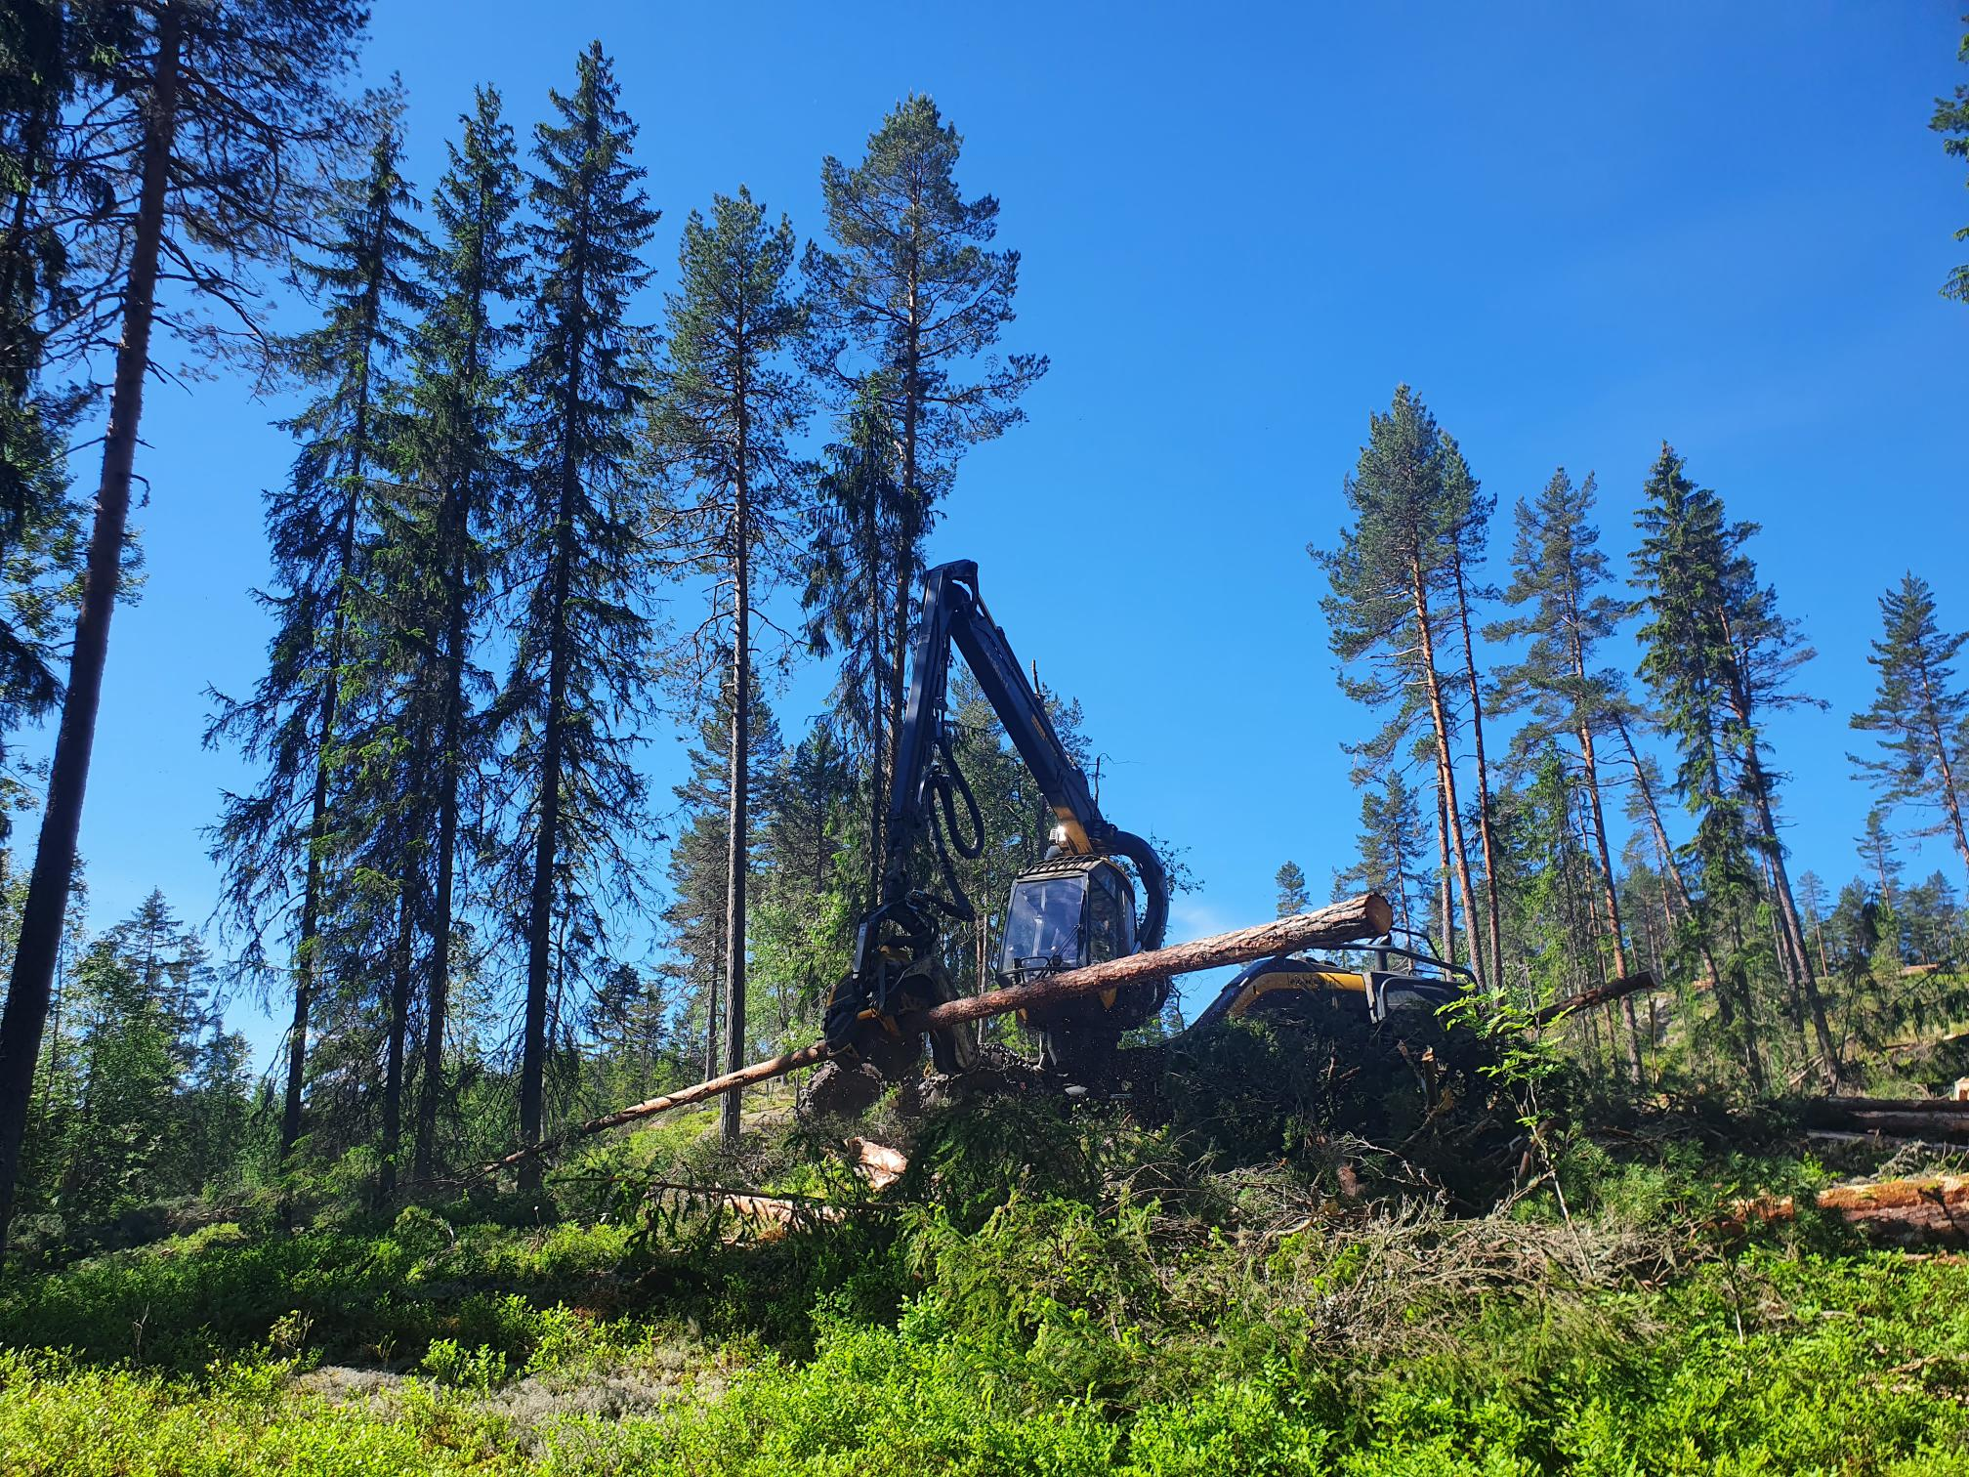

Kort oppsummert
Bestandsskogbruket med flatehogst er dominerende driftsform i Norge siden det kom for fullt på 1930 tallet. Lukket hogst er konkurransedyktig driftsform, men passer foreløpig bare på begrenset del av arealet (ca 15%). I den reviderte PEFC skogstandarden er målet å øke andelen lukket hogst.

Skogbruk – et historisk blikk
Vi høster skogen fordi vi trenger tre som råvare. I tidligere tider ble skogen stort sett hogd som enkelttrær. Hard plukkhogst fram til begynnelsen av 1900-tallet førte til glissen skog, slik at i 1916 skrev skogforvalter Agner Barth en advarende artikkel med tittel «Norges skoger med stormskridt mot undergangen».
Etter hvert ble det etablert ny skogpolitikk og bestandsskogbruket og flatehogst kom inn i økende grad. Bestandsskogbruket bygger på avgrensede områder (bestand) som samlet behandlingsenhet. Det innebærer at man tilstreber en homogenitet i alder og sammensetning. Etter andre verdenskrig ble det satt ytterligere fokus på å etablere mer skog gjennom storstilt planting, gjerne på nye områder f.eks gamle beiter.
Resultatet er at vi i dag har 3 ganger så mye skog målt i volum som for hundre år siden (ca 1000 millioner m3 i dag, mot ca 300 millioner m3 i 1920). Man regner med at bestandsskogbruket har hogd seg gjennom omtrent to-tredjedeler av den norske skogen fram til nå.

Litt om ulike hogstformer
Det finnes mange måter å hogge skogen på og kategoriseringer. I Norge er det vanlig å dele opp hogstformene langs aksen åpen – lukket, hvor flatehogst og frøtrestillingshogst er former for åpen hogst og skjermstillingshogst, gruppehogst og selektiv hogst er former for lukket hogst. Plukkhogst er en populær betegnelse som i en slik inndeling sorterer under lukket hogst.
Flatehogst kjennetegnes ved at man hogger (stort sett) alle trærne samtidig etter prinsippene for bestandsskogbruket. Størrelsen på flatene varierer. Ved lukket hogst hogger man et utvalg av de største trærne og lar resten stå igjen. De gjenværende trærne sikrer foryngelse av ny skog.
I dag er flatehogst dominerende hogstform med ca 75% av arealet. Av resterende areal er ca 15 % av frøtrestilling og ca 10 % ulike former for smågruppe-/plukkhogst. Flatehogst er dominerende hogstform i grandominert skog. I furuskog er frøtrestillingshogst mest vanlig.

Flatehogst vs plukkhogst – fordeler og ulemper
Utgangspunktet for hogst er samfunnets behov for tømmer. Da blir det opplagt at hogstformene bør vurderes ut fra skogens evne til å produsere nye trær, kostnader, robusthet etc. Men i et bærekraftperspektiv må vi også vurdere skogens evne til å levere økosystemtjenester.
Viktigste fordeler og ulemper ved de ulike hogstformene vurdert mot;
- Produksjonsevne
Det kan antas at bestandsskogbruk med flatehogst gir 5-20% høyere skogproduksjon enn lukket hogst. I tillegg mister man foredlingsgevinsten, dvs gevinsten ved bruk av foredlet plantemateriale og markbearbeiding. På motsatt side er erfaringen at tømmerkvaliteten blir bedre i skog drevet med lukket hogst.
- Økonomi
Driftskostnadene ved lukket hogst er høyere enn ved flatehogst, men dette veies opp av bedre kvalitet og pris i et regime med lukket hogst. I totaløkonomien over tid vil mange faktorer spille inn; bl.a produksjonsevne (pluss for flatehogst), skader (minus for lukket hogst), kostnad ved foryngelse (pluss for lukket hogst), administrasjonskostnader (minus for lukket hogst) og prisforhold på tømmersortimenter.
- Karbon og klima
Hogstform i seg selv spiller liten rolle for klimagevinster. Det er i stedet produksjonsevnen og bruken av tømmeret som bestemmer de langsiktige klimagevinstene. Derfor er det grunnlag for å si at et skogbruk med flatehogst der omløpstiden økes noe i sum gir størst gevinst.
- Biologisk mangfold
I utgangspunktet kan man tro at lukket hogst med et kontinuerlig skogbilde er bedre, men all hogst påvirker artsmangfoldet. Nyere forskning viser seg at vokser mer sopp i kulturskogen enn i naturskogen, mens det vokser flere karplanter i naturskogen. Det peker i retning at vi trenger et skoglandskap med begge delene.
- Friluftsliv
Skogen er viktig arena for rekreasjon og friluftsliv. Folk flest foretrekker nok et kontinuerlig skogbilde, gjerne litt glissen skog med noen små åpninger slik former for lukket hogst gjerne vil gi på kort sikt. Oslo kommune bruker for eksempel lukket hogst i stor grad for å møte hensynet til turgåere hvor skogen som rekreasjonsarena har større verdi enn tømmerverdien.
Begge hogstformene har fordeler og ulemper. Hvilken hogstform som er best vil avhenge av hvilke faktorer som vektlegges mest. Det er viktig å merke seg at et regime med lukket hogst foreløpig kun vil egne seg på en begrenset del av skogarealene (ca 15%) fordi den norske skogen i stor grad er tilpasset bestandsskogbruket. Det vil være mulig å øke andelen lukket hogst, men dette vil ta tid og i omleggingsperioden vil produksjonen bli ytterligere redusert.

Hva sier PEFC standarden
I Norsk PEFC Skogstandard ett av kravpunktene at hogstform skal velges ut fra balanse mellom økonomi, friluftsliv, biologisk mangfold og andre miljøverdier. I forslaget til revidert standard er målet å øke andelen lukkende hogster og småflatehogster.
I grandominert skog skal lukket hogst brukes der forholdene økonomisk og biologisk ligger til rette for det. Forutsetningen er at det kan oppnås god stabilitet hos gjenstående trær, og at hogstformen gir grunnlag for en tilfredsstillende foryngelse.
Det er i tillegg krav om at gruppesertifikatholderne (dvs tømmerkjøperne) har nødvendig kompetanse om lukkede hogstformer, slik at skogeier kan tilbys et produkt med planlegging og gjennomføring av lukket hogst.

Framtidens skogbruk
Over tid endres gjerne forutsetningene og dermed praksisen. I Norge og Norden har bestandsskogbruket med flatehogst vært herskende driftsform i snart 100 år. I andre deler av Europa, f.eks Danmark, Tyskland og Polen, ser vi noe større innslag av skogbruk med lukkede hogstformer.
Med målet i den reviderte PEFC-skogstandarden vil andelen lukkede hogster øke også i Norge. Men det kan ta tid før det slår ut signifikant på statistikken. Vellykket overgang fra bestandsskogbruk til kontinuerlig skog krever gradvis omlegging, og kan i mange tilfeller kreve et omløp, dvs 60-100 år.

Kilder:
Dalsgaard et al 2015, Karbondynamikk ved ulike hogstformer og avvirkningsstrategier. En litteraturstudie med fokus på Oslo kommuneskog NIBIO Brage: Karbondynamikk ved ulike hogstformer og avvirkningsstrategier. En litteraturstudie med fokus på Oslo kommuneskog. (unit.no)
Glommen Mjøsen Skog 2005, Sluttrapport prosjekt KONTUS Forord (kontoret.no)
Lundmark et al 2016, Comparison of carbon balances between continuous-cover and clear-cut forestry in Sweden (PDF) Comparison of carbon balances between continuous-cover and clear-cut forestry in Sweden | published in AMBIO A Journal of the Human Environment (researchgate.net)
NIBIO, Gjerde et al 2020, Artsmangfold i rik bakkevegetasjon Microsoft Word - NIBIO_RAPPORT_2020_6_63 (unit.no)
NIBIO/Kjersti Holt-Hansen 2013, Dagens kunnskap og råd om bruk av lukket hogstform Dagens kunnskap og råd om bruk av lukket hogstform - PDF Gratis nedlasting (docplayer.me)
NIBIO, Landskogtakseringen2008-2012 Landsskog-takseringen - Nibio

